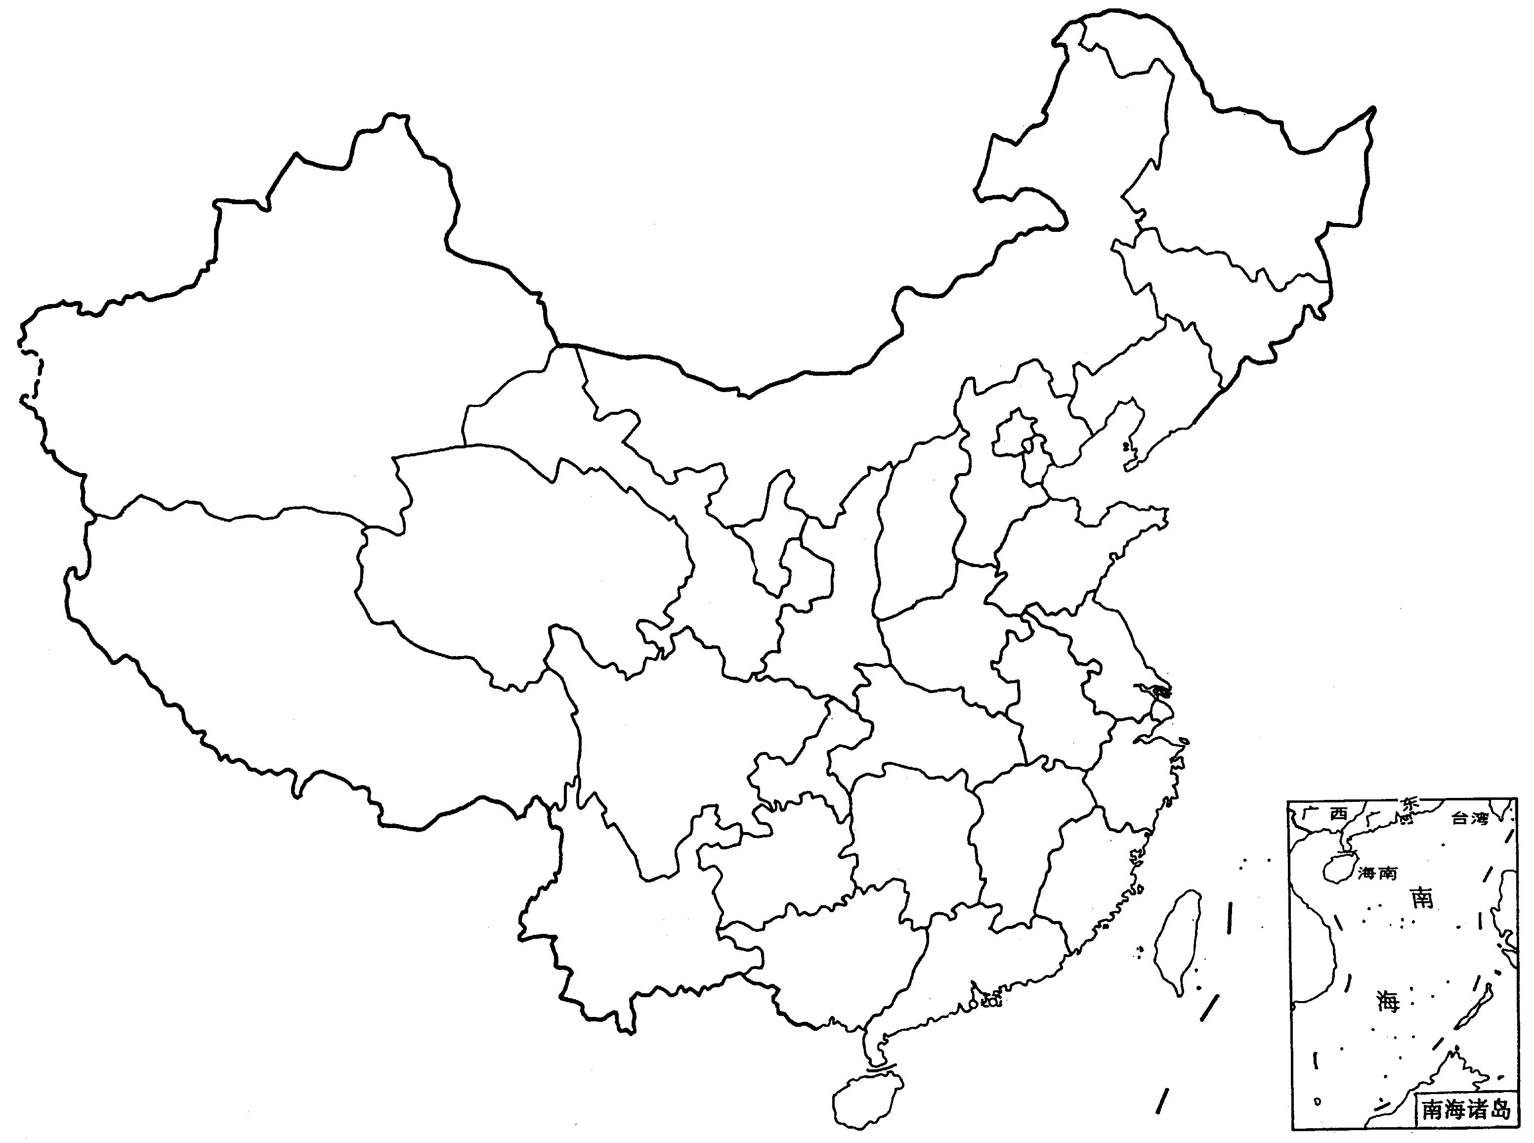

位置 | 省区 | 省会 | 简称 | 省区形状及模拟物
东北  地区 | 辽宁 | 沈阳 | 辽 | 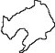 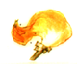火炬
东北  地区 | 吉林 | 长春 | 吉 | 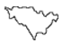 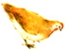母鸡
东北  地区 | 黑龙江 | 哈尔滨 | 黑 | 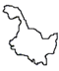 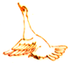天鹅
北部  边疆 | 内蒙古 | 呼和浩特 | 内  蒙  古 | 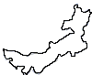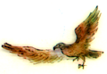老鹰
黄河  中下游 | 山西 | 太原 | 晋 | 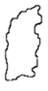 平行四边形
黄河  中下游 | 河北  北京  天津 | 石家庄  北京  天津 | 冀  京  津 | 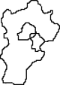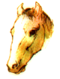马头
黄河  中下游 | 山东 | 济南 | 鲁 | 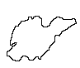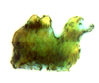骆驼
黄河  中下游 | 河南 | 郑州 | 豫 | 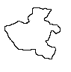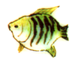小鱼
长江  中下游 | 安徽 | 合肥 | 皖 | 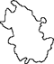 花朵
长江  中下游 | 江苏  上海 | 南京  上海 | 苏  沪  或  申 | 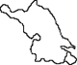武士
长江  中下游 | 浙江 | 杭州 | 浙 | 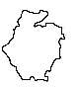 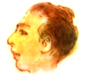儿子
长江  中下游 | 湖北 | 武汉 | 鄂 | 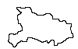 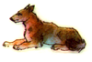黄狗
长江  中下游 | 湖南 | 长沙 | 湘 | 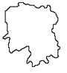 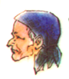母亲
长江  中下游 | 江西 | 南昌 | 赣 | 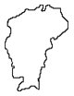 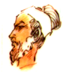 父亲
南部  沿海 | 福建 | 福州 | 闽 | 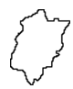长方形
南部  沿海 | 台湾 | 台北 | 台 | 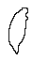 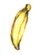 香蕉
南部  沿海 | 广东  香港  澳门 | 广州  香港  澳门 | 粤  港  澳 | 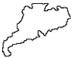象头
南部  沿海 | 海南 | 海口 | 琼 | 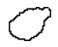 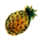 菠萝
南部  沿海 | 广西 | 南宁 | 桂 | 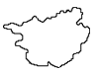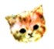猫头
西南  地区 | 云南 | 昆明 | 云  或滇 | 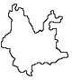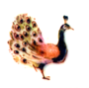孔雀
西南  地区 | 四川 | 成都 | 川或蜀 | 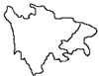蝴蝶
西南  地区 | 重庆 | 重庆 | 渝
西南  地区 | 贵州 | 贵阳 | 贵或黔 | 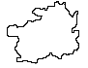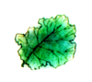菜叶
西南  地区 | 西藏 | 拉萨 | 藏 | 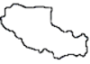大鱼
西北  地区 | 陕西 | 西安 | 陕或秦 | 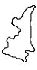 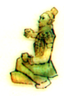兵马俑
西北  地区 | 宁夏 | 银川 | 宁 | 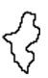 十字架
西北  地区 | 甘肃 | 兰州 | 甘或陇 | 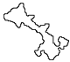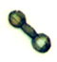哑铃
西北  地区 | 青海 | 西宁 | 青 | 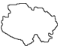戴花小姑娘
西北  地区 | 新疆 | 乌鲁木齐 | 新 | 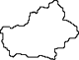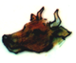牛头

